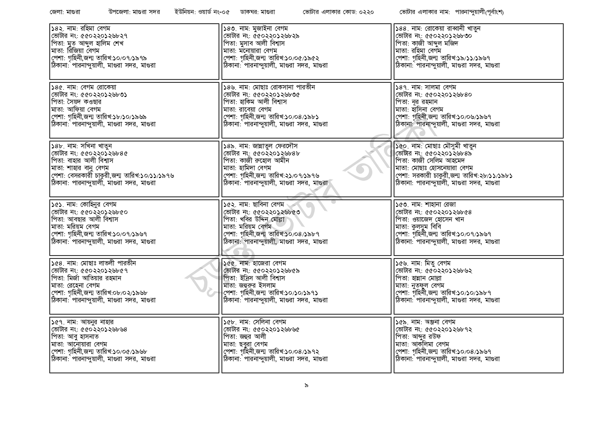
জেলা: মাগুরা
১৪২. নাম: রহিমা বেগম
উপজেলা: মাগুরা সদর ইউনিয়ন: ওয়ার্ড নং-০৫
[ভোটার নং: ৫৫০ 2201 26827
পিতা: মুত আব্দুল হালিম শেখ মাতা: রিজিয়া বেগম
পেশা: গৃহিনী,জন্ম তারিখ:১০/০৭/১৯৭৯
ঠিকানা: পারনান্দুয়ালী, মাগুরা সদর, মাগুরা
১৪৫. নাম: বেগম রোকেয়া
[ভোটার নং: ৫৫0220126831 পিতা: সৈয়দ কওছার
মাতা: আফিয়া বেগম
পেশা: গৃহিনী,জন্ম তারিখ:১৮/১০/১৯৬৯
ঠিকানা: পারনান্দুয়ালী, মাগুরা সদর, মাগুরা
| ১৪৮. নাম: সখিনা খাতুন
[ভোটার নং: ৫৫০ 2201 26845 পিতা: বাহার আলী বিশ্বাস
মাতা: শাহার বানু বেগম
পেশা: বেসরকারী চাকুরী,জন্ম তারিখ:১০/১১/১৯৭৬ ঠিকানা: পারনান্দুয়ালী, মাগুরা সদর, মাগুরা
| ১৫১. নাম: কোহিনুর বেগম
[ভোটার নং: ৫৫0220126850 পিতা: আবছার আলী বিশ্বাস
মাতা: মরিয়ম বেগম
পেশা: গৃহিনী,জন্ম তারিখ:১০/০৭/১৯৬৭
ঠিকানা: পারনান্দুয়ালী, মাগুরা সদর, মাগুরা
| ১৫৪. নাম: মোছাঃ লাভলী পারভীন
ভোটার নং: ৫৫০2201 26857 পিতা: মির্জা আতিয়ার রহমান মাতা: রেহেনা বেগম
পেশা: গৃহিনী,জন্ম তারিখ:০৮/০২/১৯৬৮
ঠিকানা: পারনান্দুয়ালী, মাগুরা সদর, মাগুরা
১৫৭. নাম: আয়নুর নাহার
[ভোটার নং: ৫৫0220126864 পিতা: আবু হাসনাত
মাতা: আনোয়ারা বেগম
পেশা: গৃহিনী,জন্ম তারিখ:১০/০৫/১৯৬৮
ঠিকানা: পারনান্দুয়ালী, মাগুরা সদর, মাগুরা
ডাকঘর: মাগুরা
| ১৪৩. নাম: মুজাইনা বেগম [ভোটার নং: ৫৫0220126829 পিতা: মুসাব আলী বিশ্বাস মাতা: মনোয়ারা বেগম
ভোটার এলাকার কোড: ০২২০
পেশা: গৃহিনী,জন্ম তারিখ: ১০/০৫/১৯৫২ ঠিকানা: পারনান্দুয়ালী, মাগুরা সদর, মাগুরা
১৪৬. নাম: মোছাঃ রোকসানা পারভীন [ভোটার নং: ৫৫0220126835 পিতা: হাকিম আলী বিশ্বাস মাতা: রাবেয়া বেগম
পেশা: গৃহিনী,জন্ম তারিখ:১০/০৪/১৯৮১ ঠিকানা: পারনান্দুয়ালী, মাগুরা সদর, মাগুরা
| ১৪৯. নাম: জান্নাতুল ফেরদৌস [ভোটার নং: ৫৫০220126848 পিতা: কাজী রুহোল আমীন মাতা: হামিদা বেগম
পেশা: গৃহিনী,জন্ম তারিখ:২১/০৭/১৯৭৬ ঠিকানা: পারনান্দুয়ালী, মাগুরা সদর, মাগুরা
| ১৫২. নাম: ছাবিনা বেগম
ভোটার নং: ৫৫০2201 2685 পিতা: খবির উদ্দিন মোল্লা মাতা: মরিয়ম বেগম
পেশা: গৃহিনী,জন্ম তারিখ:১০/০৪/১৯৮৭ ঠিকানা: পারনান্দুয়ালী, মাগুরা সদর, মাগুরা
১৫৫. নাম: হাজেরা বেগম ভোটার নং: ৫৫০২২০১২৬৮৫৯ পিতা: ইদ্রিস আলী বিশ্বাস মাতা: জহুরুর ইসলাম
পেশা: গৃহিনী,জন্ম তারিখ:১০/১০/১৯৭১ ঠিকানা: পারনান্দুয়ালী, মাগুরা সদর, মাগুরা
| ১৫৮. নাম: সেলিনা বেগম
[ভোটার নং: ৫৫0220126665 পিতা: জহুর আলী
মাতা: ছবুরা বেগম
পেশা: গৃহিনী,জন্ম তারিখ:১০/০৪/১৯৭২ ঠিকানা: পারনান্দুয়ালী, মাগুরা সদর, মাগুরা
ভোটার এলাকার নাম: পারনান্দুয়ালী(পূর্বাংশ)
১৪৪. নাম: রোকেয়া রাব্বানী খাতুন [ভোটার নং: ৫৫02201268৩০ পিতা: কাজী আব্দুল মজিদ মাতা: রহিমা বেগম
পেশা: গৃহিনী,জন্ম তারিখ:১৯/১১/১৯৬৭ ঠিকানা: পারনান্দুয়ালী, মাগুরা সদর, মাগুরা
| ১৪৭. নাম: সালমা বেগম [ভোটার নং: ৫৫0220126840 পিতা: নূর রহমান
মাতা: হাসিনা বেগম
পেশা: গৃহিনী,জন্ম তারিখ:১০/০৬/১৯৬৭ ঠিকানা: পারনান্দুয়ালী, মাগুরা সদর, মাগুরা
| ১৫০. নাম: মোছাঃ মৌসুমী খাতুন [ভোটার নং: ৫৫০২২০১২৬৮৪৯ পিতা: কাজী সেলিম আহমেদ
মাতা: মোছাঃ হোসনেয়ারা বেগম
পেশা: সরকারী চাকুরী,জন্ম তারিখ:২৮/১১/১৯৮১ ঠিকানা: পারনান্দুয়ালী, মাগুরা সদর, মাগুরা
১৫৩. নাম: শাহানা রেজা ভোটার নং: ৫৫02201 26854 পিতা: ওয়াজেদ হোসেন খান মাতা: কুলসুম বিবি
পেশা: গৃহিনী,জন্ম তারিখ:১০/০৭/১৯৬৭ ঠিকানা: পারনান্দুয়ালী, মাগুরা সদর, মাগুরা
১৫৬. নাম: মিতু বেগম
ভোটার নং: ৫৫০220126862 পিতা: হান্নান মোল্লা
মাতা: নুতফুল বেগম
পেশা: গৃহিনী,জন্ম তারিখ: ১০/১০/১৯৮৭ ঠিকানা: পারনান্দুয়ালী, মাগুরা সদর, মাগুরা
১৫৯. নাম: অঞ্জনা বেগম
[ভোটার নং: ৫৫০220126872 পিতা: আব্দুর রউফ
মাতা: আকলিমা বেগম
পেশা: গৃহিনী,জন্ম তারিখ:১০/০৪/১৯৬৭ ঠিকানা: পারনান্দুয়ালী, মাগুরা সদর, মাগুরা

